Тестирование библиотеки.
Для тестирования библиотеки было создан проект модульного теста (.NET Framework).
Тестовый метод GetTotalQuantity() сравнивает число и сумму количества товара на складах (пройден).

[TestMethod]
public void GetTotalQuantity()
{

var warehouseService = new WarehouseService(_testProducts);

var totalQuantity = warehouseService.GetTotalQuantity();

Assert.AreEqual(50, totalQuantity); // 10 + 5 + 20 + 15 = 50
}

Тестовый метод GetQuantityByWarehouse() сравнивает числа и сумму количества товара на указанном складе (пройден).

[TestMethod]
public void GetQuantityByWarehouse()
{
var warehouseService = new WarehouseService(_testProducts);

var quantityWarehouse1 = warehouseService.GetQuantityByWarehouse(1);
var quantityWarehouse2 = warehouseService.GetQuantityByWarehouse(2);

Assert.AreEqual(15, quantityWarehouse1); // 10 + 5 = 15
Assert.AreEqual(35, quantityWarehouse2); // 20 + 15 = 35
}

Тестовый метод GetTotalCost() сравнивает числа и общую стоимость товаров на всех складах (не пройден).

[TestMethod]
public void GetTotalCost()
{
var warehouseService = new WarehouseService(_testProducts);

var totalCost = warehouseService.GetTotalCost();

Assert.AreEqual(865000m, totalCost); // (10 * 50000) + (5 * 20000) + (20 * 3000) + (15 * 7000) = 865000
}
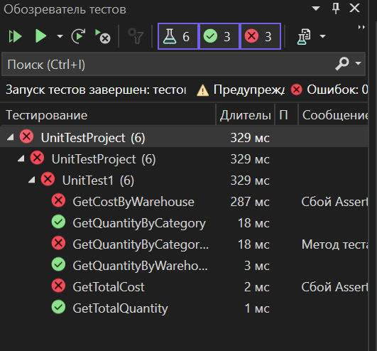
Рисунок 1 - Результат выполнения тестов

